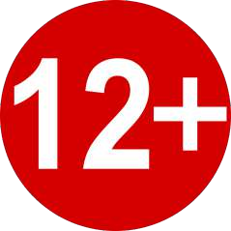

ВНИМАНИЕ!
- Вейп, так же как любая никотинсодержащая продукция, представляет угрозу жизни и здоровью человека.
- Вейпы вызывают зависимость.
- Использование электронных средств доставки никотина регулируется
ФЗ-15 «Об охране здоровья граждан от воздействия окружающего табачного дыма и последствий потребления табака», на них распространяются запреты и ограничения, как и на другую табачную продукцию.
- В результате повреждения вейпа потребителю могут быть нанесены тяжелые ожоги и травмы.

Осторожно!

Вейп

что нужно знать, чтобы не стать жертвой обмана

Вейп – новая форма обмана!
Электронные сигареты и вейпы позиционируются производителями как «безопасная альтернатива курению», однако этот маркетинговый ход по созданию позитивного образа сомнительного товара – манипуляция потенциальными потребителями.

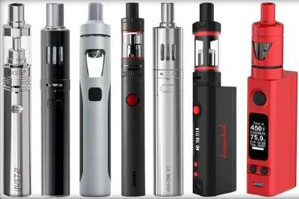
Большинство устройств для «парения» являются электронными средствами доставки никотина. Эти устройства генерируют пар, содержащий никотин, пропиленгликоль, глицерин, ароматические и вкусовые добавки. Нередко в составе вейпов заявлено об отсутствии никотина, но это не равносильно отсутствию вреда здоровью от их курения («парения»). Никотин – далеко не единственное вещество, которое представляет опасность.

Действие электронных средств доставки никотина
Аэрозоль, вдыхаемый потребителем, вне зависимости от содержания в нем никотина, образуется из раствора пропиленгликоля и глицерина, в который добавляют ароматизаторы: ментол, кофе, фрукты, сладости, алкоголь и другие. Микрочастицы этих химических веществ быстро достигают легочных альвеол, поступают в артериальную кровь и разносятся кровотоком по всем органам, нарушая их нормальную работу.
Производители заявляют, что ароматизаторы являются натуральными, разрешенными к употреблению человеком. Однако разрешены они к употреблению с пищей, а их действие на организм при вдыхании разогретых паров приводит к поражению слизистой оболочки носоглотки, гортани, трахеи, развитию хронического воспаления верхних и нижних дыхательных путей, острым аллергическим реакциям.
«Парение» в подростковом возрасте повышает риск развития бронхиальной обструкции – патологического состояния, при котором воздух не может поступать в достаточном количестве, что провоцирует приступ удушья.
Никотин оказывает токсическое действие на центральную нервную систему, сердце, сосуды, органы пищеварения.
При «парении» формируется поведенческий стереотип курения, зависимость от электронных средств доставки никотина. Повторное использование никотинсодержащих вейпов и электронных сигарет при- водит к психическим и поведенческим расстройствам, связанным с потреблением психоактивных веществ.
Вейп не исключает пассивное курение. При «парении» в окружающем воздухе накапливаются токсичные вещества, многие из которых оказывают канцерогенное действие на организм человека, т.е. способны вызывать рак.

Что происходит с организмом?
Вдыхание разогретых паров, содержащих множество вредных химических элементов, приводит к хроническому раздражению дыхательных путей, нарушению нежной структуры легочной ткани. В дальнейшем это неминуемо приводит к развитию хронической об- структивной болезни легких – прогрессирующего неизлечимого заболевания с формированием хрони- ческой сердечной недостаточности. Парение вейпов сопровождается снижением местного и общего
иммунитета курильщиков, поэтому они часто страдают вирусными и бактериальными респираторными
заболеваниями.
Парение, также как и курение, является фактором риска развития онкологических заболеваний, в первую очередь страдает полость рта, дыхательные пути, легкие.
Электронные средства доставки никотина несут скрытую опасность внезапного взрыва при нарушении их обычной работы. Об этом свидетельствуют многочисленные публикации в СМИ. Взорвавшийся в руках курильщика прибор становится причиной ожогов и травм лица, верхней половины туловища, рук потребителей и окружающих людей, несет риск возникновения пожаров.

В случае никотинового отравления, травм и ожогов лица и тела, острой аллергической реакции – безотлагательный вызов скорой медицинской помощи

Только врач может определить тактику при отравлениях, аллергозах, травмах и ожогах!

Правовое регулирование электронных средств доставки никотина
Использование электронных средств доставки никотина регулируется
ФЗ-15 «Об охране здоровья граждан от воздействия окружающего табачного дыма и последствий потребления табака», на них распространяются запреты и ограничения как и на другую табачную продукцию: продажа запрещена несовер- шеннолетним лицам, запрещено использование на отдельных территориях, в помещениях и на объектах.
Штрафы за курение электронных сигарет, вейпов и кальянов будут аналогичны штрафам за курение сигарет.

Так, в соответствии со статьей 6.24. КоАП РФ («Нарушение установленного федеральным законом запрета курения табака на отдельных территориях, в помещениях и на объектах»), штраф за курение в неположенных местах составляет от 500 до 1 500 рублей, на детских площадках — от 2 000 до 3 000 рублей.

За вовлечение несовершеннолетних в курение, согласно ст. 6.23 КоАП РФ, оштрафуют на сумму от 1 000 до 2 000 рублей. За те же действия, совершенные родителями, штраф составит от 2 000 до 3 000 рублей.

